纳米孔信号提取及分析软件
(XDNanopore)

使用说明书

日期:2026年01月 版本：v1.1.1

目录
1引言 1
1.1软件开发背景 1
1.2软件开发目的 1
2软件介绍 2
2.1软件结构 2
2.2运行环境 3
3软件使用说明 3
3.1用户登录 4
3.2文件数据加载、选择与删除 5
3.3数据裁剪拼接及提取合并功能 7
3.4数据预处理模块 8
3.5事件检测模块 9
3.6事件拟合模块 11
3.7报告生成功能 13
3.8日志生成功能 14

1引言

1.1软件开发背景
随着生命科学研究的深入与单分子测序技术的革新，纳米孔测序技术凭借其长读长、单分子分辨率、实时检测及便携性等独特优势，在基因测序、病原体检测、污染物检测等领域展现出巨大的应用潜力。其核心在于识别生物分子通过纳米孔时引发的特征性离子电流信号。然而，现有相关软件功能单一问题突出：一些商用软件局限于使用某种特定算法提取和分析数据，科研工具则多聚焦单一功能，如深度学习降噪。这使得科研人员需同时使用多款软件完成分析流程，不仅造成数据格式转换损耗，还难以实现信号特征的协同优化。
在此背景下，开发一款集成信号预处理、多算法协同分析与自动报告生成的统一软件平台至关重要。这将是提升纳米孔信号解析精度、释放该技术产业化应用潜能的关键举措。

1.2软件开发目的
针对现有纳米孔信号分析工具算法选择单一、数据分析流程碎片化、不同实验需求缺乏针对性算法支持等问题，我们面向纳米孔测序技术的科研与产业化应用，设计开发了一款高度集成的智能信号分析软件。该软件核心功能包括多算法融合的数据预处理、多样化的信号特征提取与事件拟合、以及自动化的特征信息表格生成。
用户将纳米孔原始电流数据导入本系统后，可选择或协同使用针对不同信噪比和数据类型优化的预处理算法；随后，系统提供多种信号提取方法识别关键特征区域，并支持使用不同算法对提取的信号进行精确拟合；最终，关键特征参数（如阻塞电流、停留时间等）将自动汇整为表格。软件的核心模块（预处理、提取、拟合）均集成多种算法，可灵活适配不同实验条件和分析目标（如测序、病原体检测、生物标志物识别）。
实验测试基于真实纳米孔测序及传感数据，表明本系统能有效克服流程碎片化问题，显著提升信号解析的自动化程度、分析精度与整体效率，能够满足实际的需求。

2软件介绍

2.1软件结构
本软件基于信号处理与事件检测算法，通过对输入时序电信号数据进行预处理、事件检测、事件拟合等一系列操作，最终提取并导出表征事件特征的量化指标。
系统主要包含以下模块：（1）数据预处理模块：加载原始数据后，提供包括小波去噪、低通滤波和savgol滤波等多种可选滤波算法，用户可根据数据特性和需求灵活选择算法并调整参数，以完成数据的去噪和平滑等预处理工作。（2）事件检测模块：软件集成了迭代检测法、框选法、切片法、自定义基线法四种算法动态识别数据基线，并检测出数据中包含的堵塞电流事件。该过程可进行可视化分析，帮助用户直观理解检测结果。（3）事件拟合模块：针对检测到的事件，提供CUSUM算法、二阶导算法、极值跃迁算法三种拟合方法供用户选择。对选定事件进行拟合后，可精确计算并显示其关键特征数据，如持续时间、堵塞电流值、标准偏差（std）、峰度、偏度等。用户可通过单击单个事件查看其详细的拟合结果和特征。（4）报告生成模块：汇总所有检测和拟合成功的事件信息。用户点击生成表格功能后，可选择存储路径和文件名，系统将自动生成包含所有事件特征指标（如前述的持续时间、电流值、std、峰度、偏度等）的综合数据表格文件并保存。

2.2运行环境
本软件适用于个人计算机PC及其兼容机上，使用WINDOWS操作系统。开发阶段使用Windows10 64位进行开发。配置要求2.0GHz及以上CPU、1GB及以上大小的内存、2G及以上硬盘、1024 x 768及以上分辨率显示器。本程序采用独立封装设计，无需在本地部署Python运行环境，用户直接执行可执行程序即可启动软件登录界面，完成身份验证后可进行功能操作。

3软件使用说明
纳米孔信号提取及分析软件（XDNanopore），功能包含了数据预处理、事件检测、事件拟合、报告生成等。接下来将分别介绍各个部分。

3.1授权激活
首次启动软件将自动生成机器码（基于硬件信息），用户需复制该机器码，联系管理员获取相应授权码，完成激活。如图3-1所示。
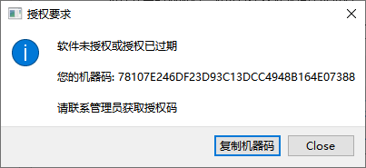
图 3-1 软件激活界面
在输入正确的授权码后，点击“OK”按钮会进入到软件主界面，如图3-2所示：
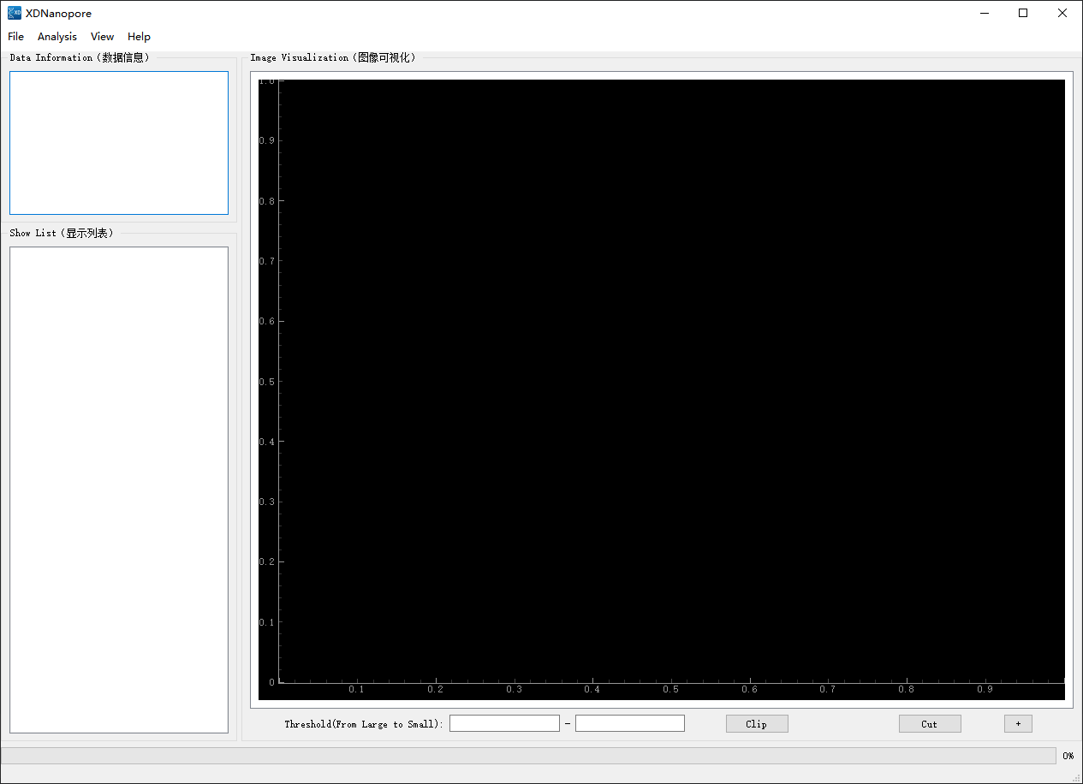
图 3-2 软件主界面

3.2文件数据加载、选择与删除
进入主界面后，用户单击菜单栏“File”下的“Open”选项，可以选择需要加载的数据。数据选取成功后，对应的路径和文件名会显示在数据信息栏中，同时下方的数据列表会增加一个条目，对应的数据将被可视化在右侧的可视化区域。数据可视化区域采用 pyqtgraph库创建绘图部件，将其集成到QWidget容器中，以实现数据的图形化展示，用户可通过鼠标滚轮缩放图像查看数据细节。为了优化绘图性能，对读取的数据进行动态降采样处理。具体而言，根据预设的目标点数动态计算降采样因子，对时间和值数据进行降采样。如图3-3所示。
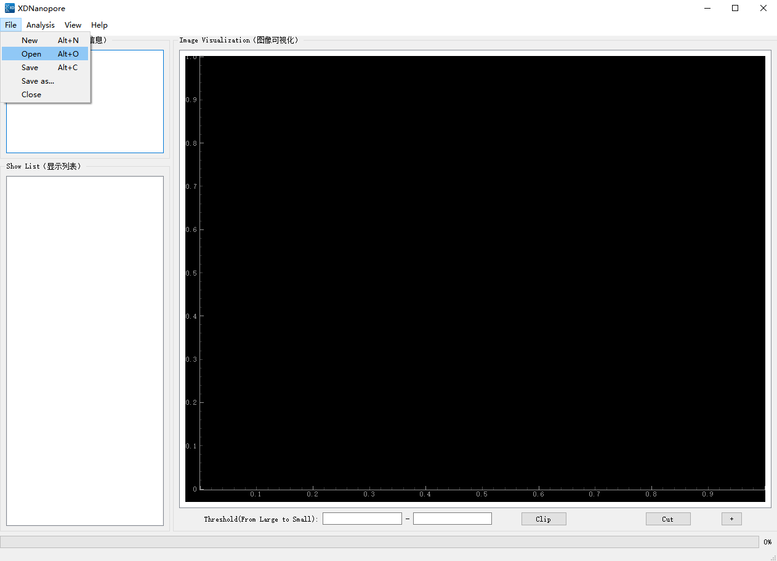
图 3-3 数据加载
用户可根据需求加载多条数据，每个数据为一个条目显示在数据列表中，用户可通过数据列表选择需要分析的数据，此时，右侧可视化区域的对应数据会变成亮黄色显示，如图3-4所示。
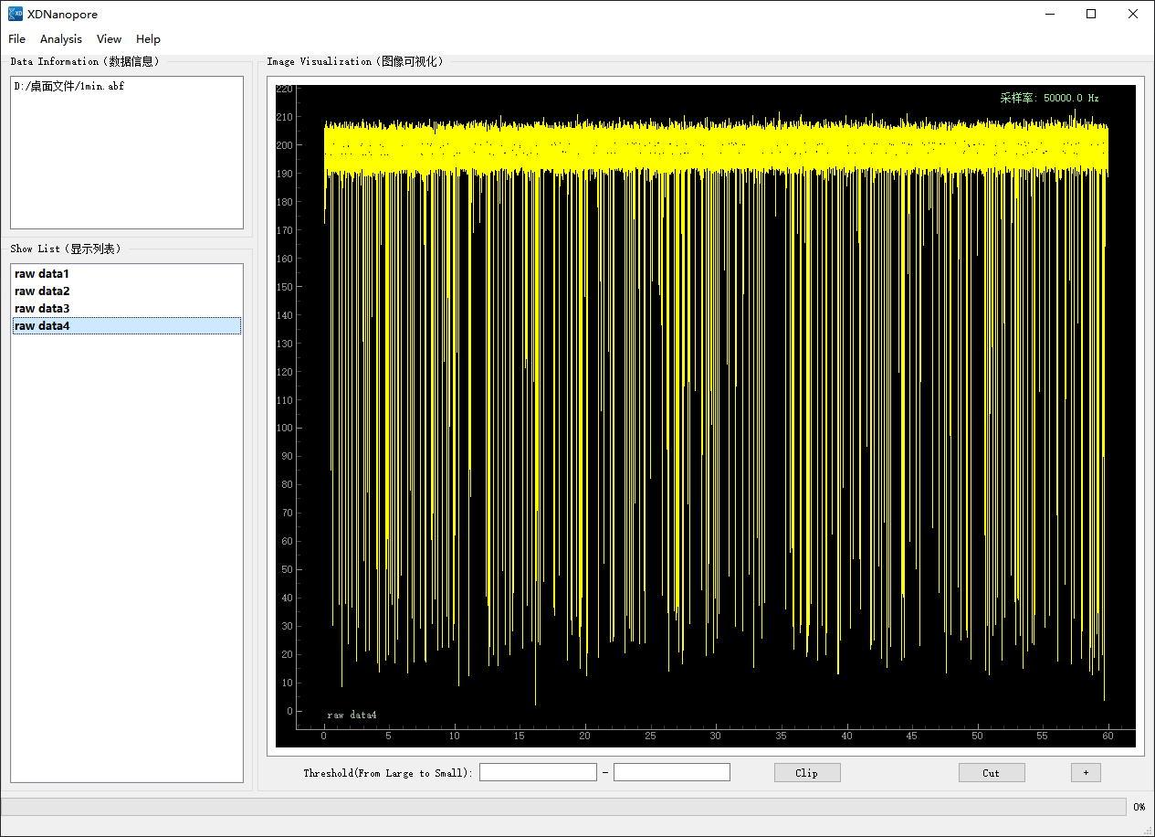
图 3-4 数据选择
选中事件后，用户可通过右击事件选择“删除版本”选项删除多余的事件，删除功能如图3-5所示。
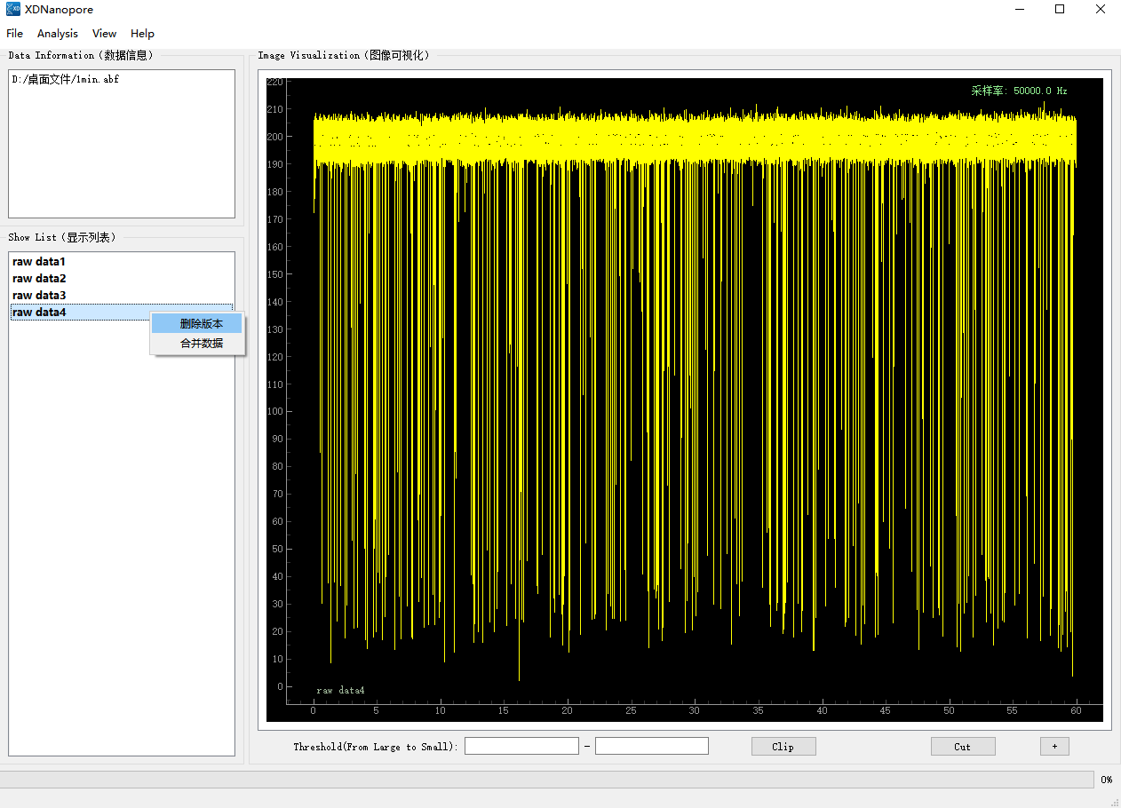
图 3-5 数据删除

3.3数据裁剪拼接及提取合并功能
裁剪拼接
当实验数据包含多层基线时，用户可通过图像下方的双输入框，以降序方式输入目标分析区间的基线阈值。单击“Clip”功能按钮，软件将提取出基线在该阈值内的数据段并按顺序将其拼接为新的数据显示在左侧事件列表中。裁剪拼接前后结果如图3-6所示。
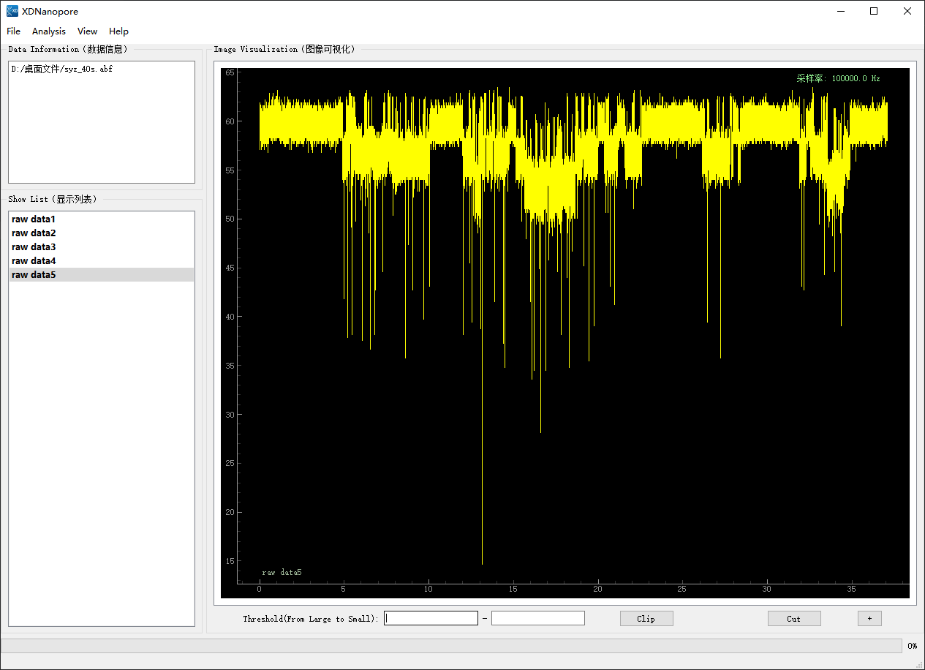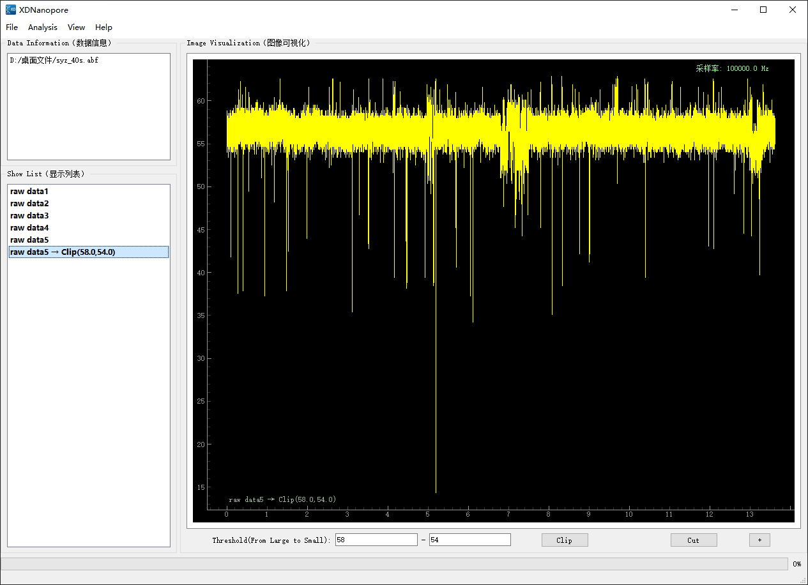
图3-6 数据裁剪拼接前后对比图
提取合并
用户可以根据需求动态截取需要的数据部分进行分析。在列表中选中待分析的数据后，单击“Cut”按钮，可视化区域将弹出用于提取数据的光标组件，用户通过拖动光标定位要分析的数据段，单击右下角的“+”后，列表中将添加截取出的数据条目。而后，用户可使用“Ctrl”或“Shift”键选取列表中截取的多段数据将其合并后分析。提取合并功能如图3-7所示。

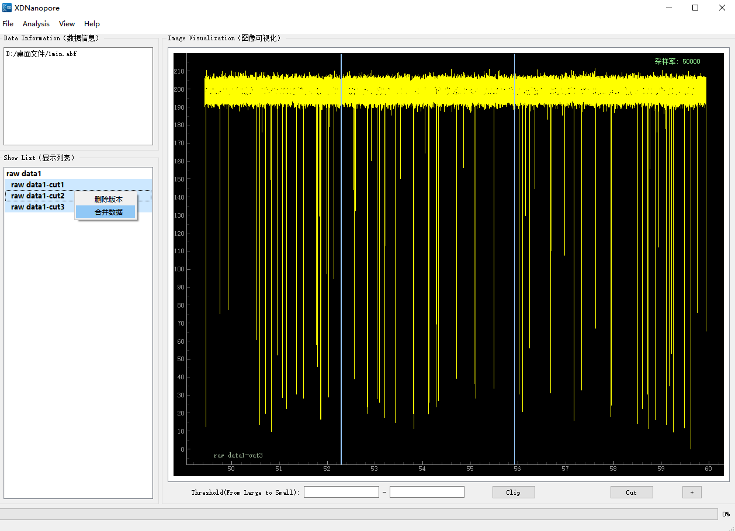
图3-7 提取合并功能图

3.4数据预处理模块
用户通过点击菜单栏“Analysis”下的“Data Preprocessing”选项，弹出预处理对话框。在对话框内，用户可通过首个下拉菜单选择低通滤波、小波去噪或savgol滤波，并在下方输入框输入对应滤波器参数，点击“Start Processing”按钮后，系统即按所选算法及参数对数据进行处理。处理完成后，新生成的数据项将作为独立条目添加并显示在主界面的数据列表中。数据预处理界面如图3-8所示。 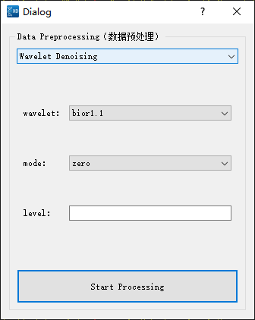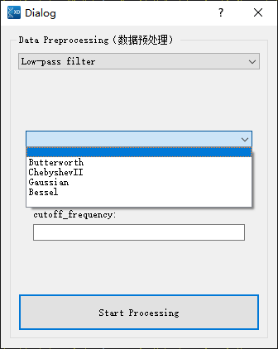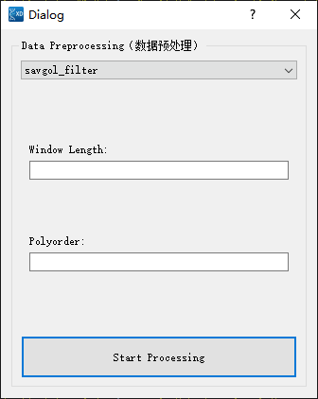
图3-8 数据预处理界面图

3.5事件检测模块
用户在主界面数据列表中选择目标数据后，通过点击菜单栏“Analysis”下的“Event Detection”选项触发事件检测流程，系统将弹出事件检测对话框。
对话框顶部设置下拉菜单，提供四种事件检测方法：迭代检测法、框选法、切片法和自定义基线法。用户选择对应方法后，系统将动态显示所需参数输入区域：选择迭代检测法时，提示用户“请输入阈值和迭代次数”；选择框选法时，引导用户在数据图像中框选基线数据段；选择切片法时无需额外参数；选择自定义基线法时，提示用户“请输入阈值和基线值”。如图3-9所示。
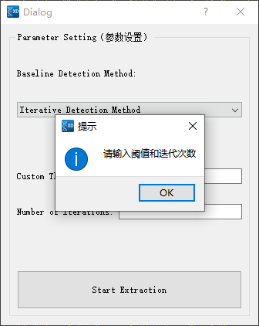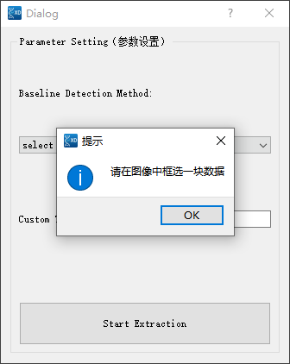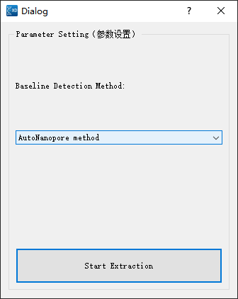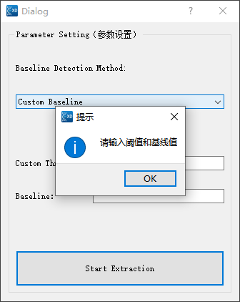
图3-9 事件检测界面图
完成参数配置后，用户点击“Start Extraction”按钮启动事件检测流程。检测完成后，系统自动生成事件列表子界面，该界面左侧为事件列表区域，右侧分为可视化显示区和事件信息展示区。用户可通过点击左侧列表中的事件条目，在右侧可视化区域实时查看对应事件的波形图像。图像显示下方设置三个功能按钮：左侧按钮用于切换查看上一事件的图像，右侧按钮用于查看下一事件图像，中间的“delete”按钮可删除当前选中事件。当用户点击“delete”按钮后，该事件将从事件列表中移除，且后续的任何分析操作均不再包含此已删除事件，以此实现对检测结果的灵活管理与精准分析。事件检测结果如图3-10所示。
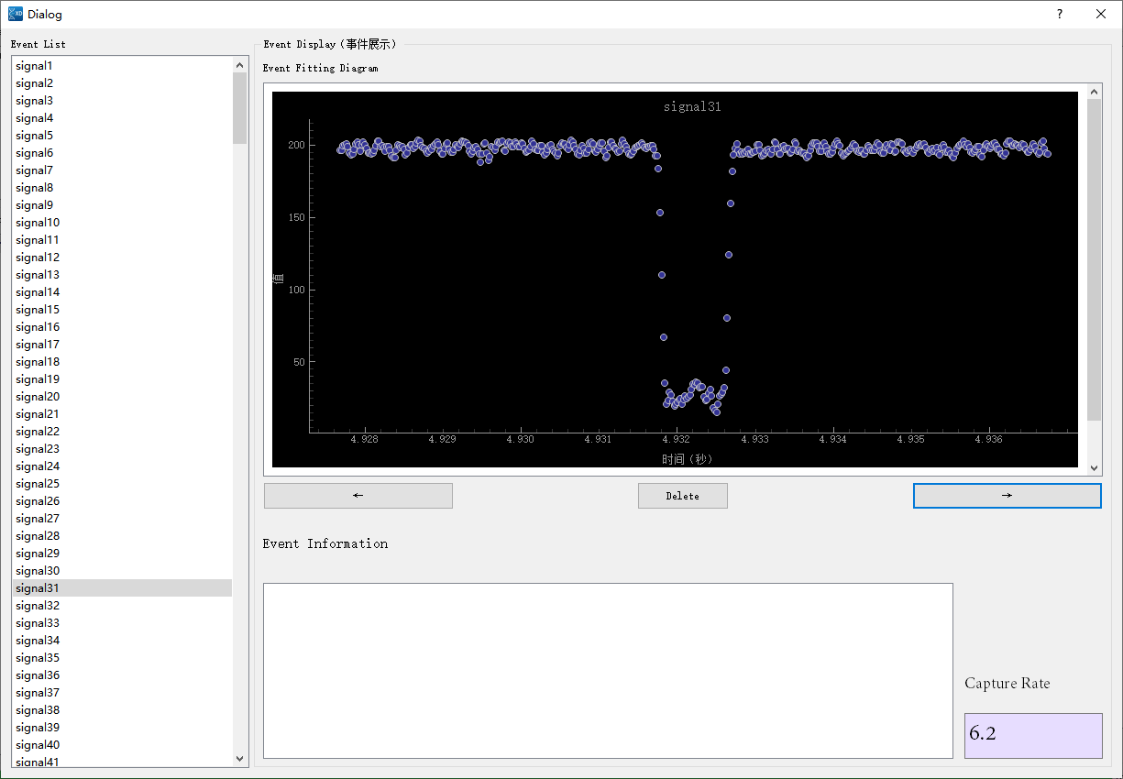
图3-10 事件检测结果图

3.6事件拟合模块
单台阶拟合：用户点击菜单栏“Analysis”下的“Event Fitting ”的“Single-step Fitting”选项，系统随即弹出事件拟合对话框。在对话框中部设有下拉菜单，提供cusum拟合、基于二阶导的拟合方法和基于极值跃迁的拟合方法三种单台阶事件拟合方式。当用户选择cusum拟合时，需在指定输入区域填写尖峰阈值和最可能的跳变值两项参数；选择其余两种方法时，无需额外参数输入。单台阶事件拟合对话框如图3-11所示。
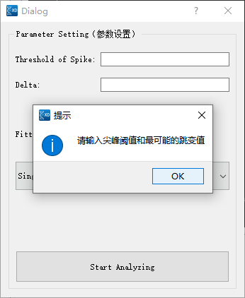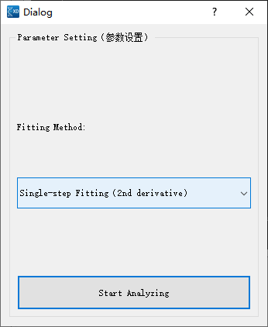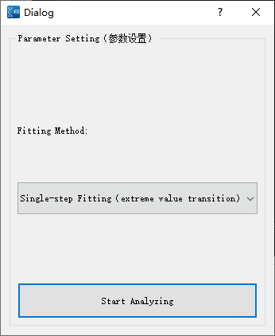
图3-11 单台阶事件拟合界面图
多台阶拟合：用户点击菜单栏"Analysis"下的“Event Fitting ”的"Multi-step Fitting"选项，系统弹出多台阶拟合对话框。对话框中部下拉菜单提供了基于突变点检测的多台阶拟合方法。用户需填写合并均值阈值和合并时间阈值（单位：毫秒）两项参数。此外，对话框还提供了一个可选的事件持续时间过滤功能。当用户勾选"根据事件持续时间过滤事件"选项时，需在激活的输入框中输入时间阈值（单位：毫秒）。系统将自动过滤掉持续时间短于该阈值的事件，仅对符合条件的事件进行多台阶拟合分析。多台阶拟合对话框如图3-12所示。
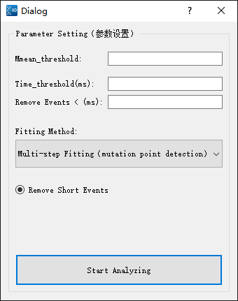
图3-12 多台阶事件拟合界面图
完成参数设置后，用户点击“Start Analyzing”按钮，系统即启动事件拟合程序。拟合完成后，事件列表中对应条目将以蓝色高亮显示，用以区分未处理数据。用户点击列表中的条目，右侧界面将展示该事件的拟合图像，下方信息栏同步呈现对应单个事件的特征值数据。此外，拟合图像下方三个功能按钮的使用方法不变，用户仍然可以通过按钮切换及删除事件。如图3-13所示。
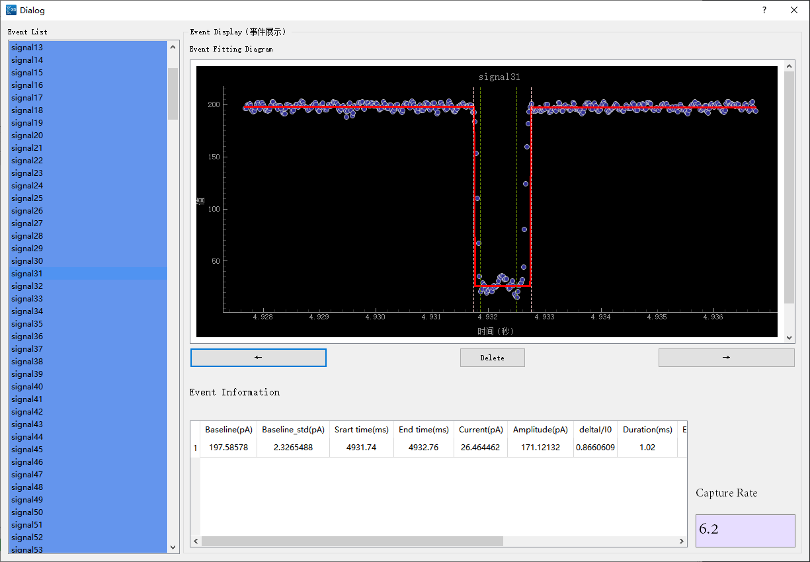
图3-13 事件拟合结果图

3.7报告生成功能
用户点击菜单栏“Analysis”下的“Generate a table ”选项后，系统弹出文件保存配置窗口，用户可在窗口中指定文件保存路径，并输入自定义文件名。完成设置后，系统将自动生成以该名称命名的特征报告Excel文件，并保存至选定路径。生成结束后弹出提示框“表格生成完成！”，如图3-14所示。
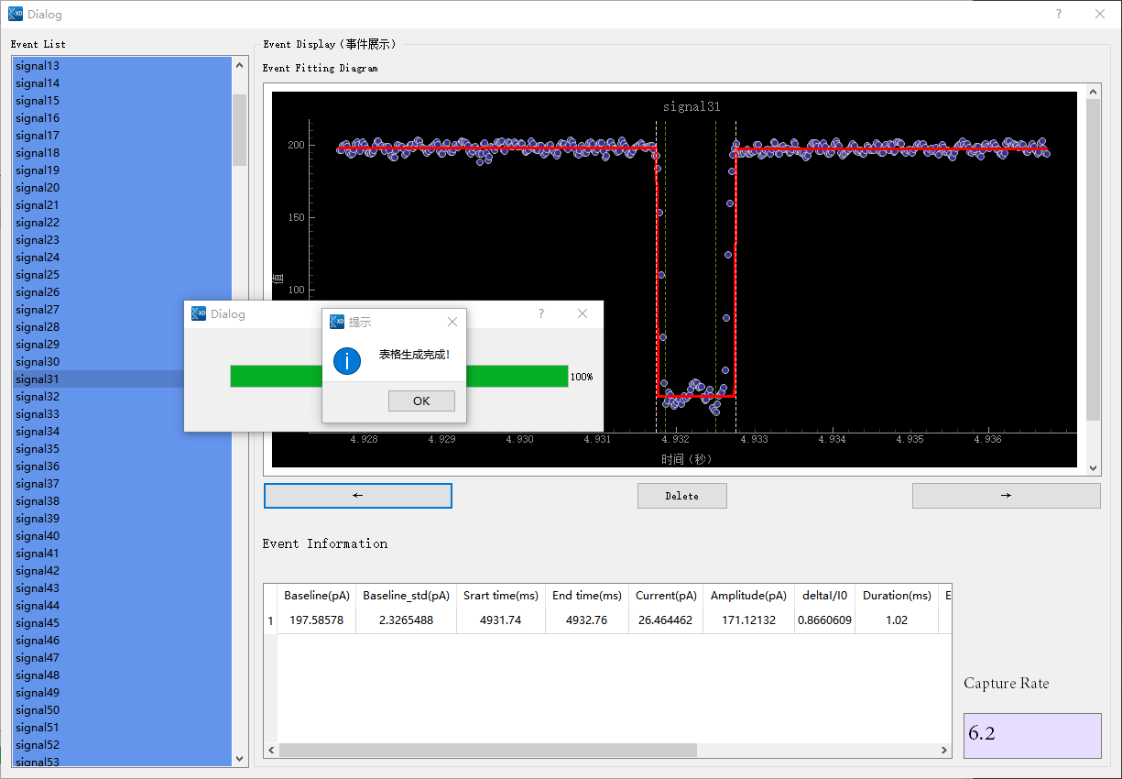
图3-14报告生成图
报告生成完成后，软件将自动打开新生成的Excel文件，便于用户即时查看。报告完整展示了所选数据组中检测出的所有事件的关键特征值，具体涵盖堵塞电流、事件持续时间、事件标准差（std）等。如图3-15所示。
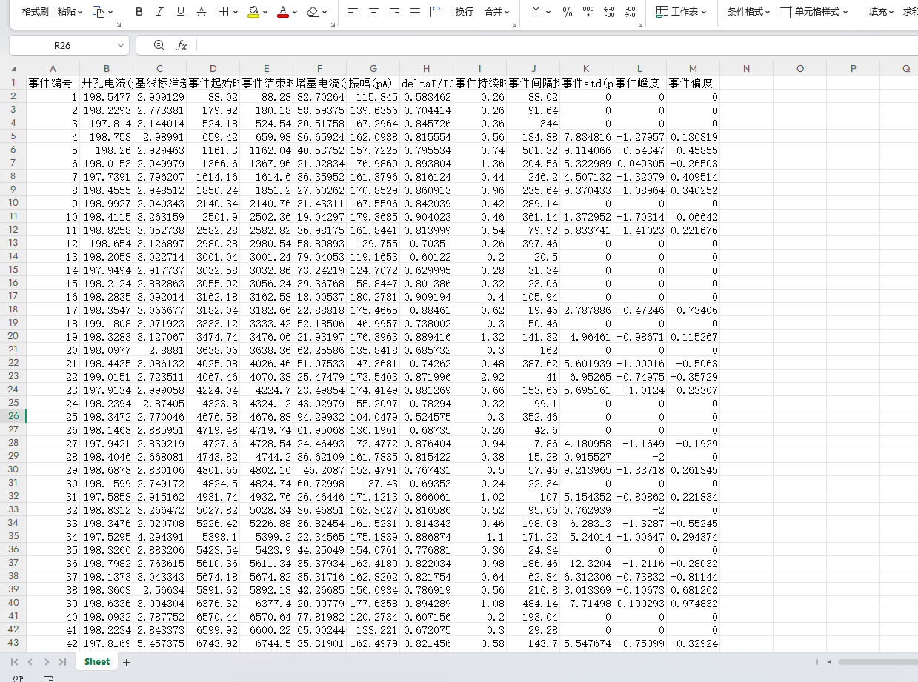
图3-15 生成结果图

3.8日志生成功能
每次启动软件后，程序即刻创建一个以当前日期和时间命名的日志文件，该文件将完整记录用户在本次操作过程中的全流程信息。具体包括用户所选择的数据信息、用户在各功能模块操作中选取的方法以及对应参数等。日志文件以文本形式存储，确保信息清晰可查，便于用户随时回溯操作过程，核对关键数据与操作细节，为软件使用过程中的问题排查、操作复盘提供详实依据。日志生成结果如图3-16所示。
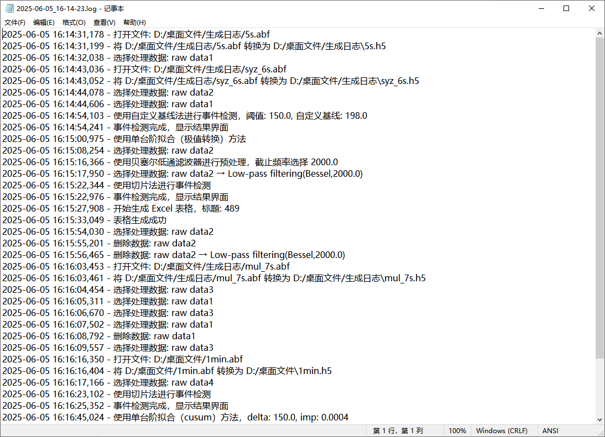
图3-16 日志生成结果

2026年1月

